**Pressrelease** 2011-09-23

**Stort intresse för NetCleans analysteknik på Interpols konferens**

**NetClean deltog nyligen vid Interpols årliga världskongress Crime Against Children i franska Lyon. Bolaget var inbjudet för att föreläsa och presentera sina tekniska lösningar för att stoppa spridningen av barnpornografiskt material. Konferensens drygt 200 deltagare bestod av poliser och experter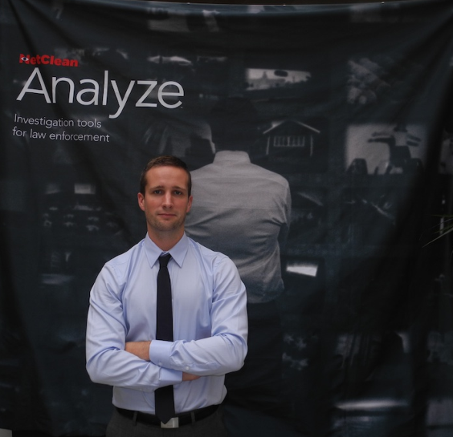 från hela världen, som samlats för att diskutera arbetet med att förhindra utnyttjande av barn.**

Sedan flera år bedriver NetClean ett samarbete med Interpol och det användarvänliga analysverktyget NetClean Analyze används i dagsläget kostnadsfritt av polismyndigheter i

30 länder. Det internationella samarbetet underlättas genom att myndigheter i olika länder enklare kan dela med sig av varandras databaser med digitala signaturer från de bilder och filmer som klassats som barnpornografi.

* *Deltagarna vid konferensen visade ett mycket stort intresse för vår teknik och vi fick många bevis på att vårt verktyg underlättar det dagliga arbetet. Tyvärr sker det ju en ständig volymökning av barnpornografi. För att möta den större arbetsbelastningen detta medför är det extra viktigt med effektiva verktyg och samarbete över nationsgränserna, säger Johann Hofmann, produktchef på NetClean*

*som deltog på konferensen.*

Nyligen lanserades NetClean Analyze DI (digital investigator) med den nya generationens bild- och videoanalysteknik inklusive GPS-spårning, som ytterligare förkortar analystiden och förenklar utredningar. Programvaran är även anpassad för att katalogisera materialet samt generera rapporter inför en rättegång.

**För mer information, kontakta**

Christian Sjöberg, CEO, Telefon: +46 703-37 02 03, Christian.sjoberg@netclean.com

Fredrik Frejme, Marketing Manager, Telefon: +46 705-29 49 38, [fredrik.frejme@netclean.com](mailto:fredrik.frejme@netclean.com)

Johann Hofmann, Product Manager, Telefon: +46 768 93 95 81, [johann.hofmann@netclean.com](mailto:johann.hofmann@netclean.com)

**Kort om NetClean**NetClean är världsledande på tekniska lösningar som stoppar spridningen av barnpornografiskt material. Produkterna utvecklas i samarbete med polismyndigheter och miljontals användare förlitar sig på NetCleans proaktiva lösningar. Bland NetCleans kunder återfinns allt från små till multinationella bolag samt myndigheter, internetleverantörer och polisväsendet. För mer information: [www.netclean.com](http://www.netclean.com)